2023-03-23

PRESSMEDDELANDE
Lyckat forskningsexperiment med sondraket för rymdforskare i Kiruna i samarbete med SSC Esrange

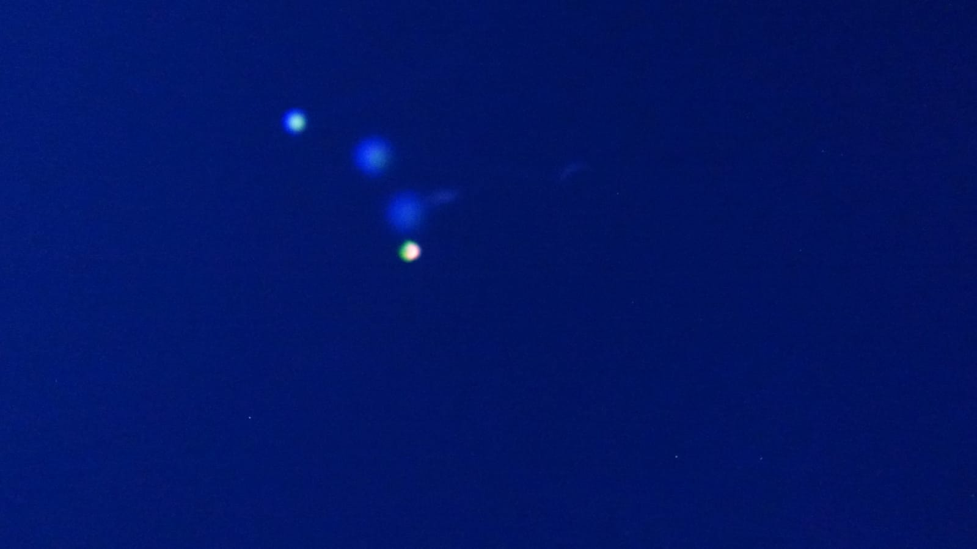
Så här såg det ut på kvällshimlen precis när raketen BROR skickats upp från rymdbasen Esrange utanför Kiruna under torsdag kväll. Foto: Johan Kero/IRF
Klockan 19.23 den 23 mars sköts en sondraket med ett forskningsexperiment från Institutet för rymdfysik (IRF) i Kiruna upp från rymdbasen Esrange. Tack vare den insamlade datan kan IRF:s rymdforskare studera förhållanden i den jordnära rymden, jonosfären. Informationen bidrar till en pusselbit inom norrskensforskning som kan möjliggöra bättre rymdväderprognoser.
﻿﻿﻿
﻿Rymdväder handlar om hur solens aktivitet och dess solvind av laddade partiklar påverkar samhällskritisk infrastruktur på jorden och på satelliter.
IRF-forskaren Tima Sergienko är ansvarig för forskningsexperimentet BROR som var synligt på kvällshimlen. Han befinner sig på rymdbasen Esrange där han nu andas ut efter en lyckad uppskjutning.﻿﻿
"Jag är mycket glad för att vårt forskningsexperiment BROR fungerade utmärkt. Vi har fått viktiga resultat. Jag hoppas att analysen av all data kommer att tillåta oss att ta ytterligare ett steg för att förstå ett så fantastiskt fenomen som norrskenet. Jag är evigt tacksam för alla deltagare i experimentet", säger Tima Sergienko, huvudansvarig för forskningsexperimentet vid IRF.
Projektet utförs inom ett nationellt program för ballonger och sondraketer där svensk forskning får möjligheten att utföra rymdforskning från Esrange. Programmet finansieras av svenska Rymdstyrelsen.
”Det här var bland de vackraste raketuppskjutningarna jag har upplevt på Esrange. Men ännu viktigare, denna forskning kommer att bana väg för en djupare förståelse av rymdväder, fenomenet norrsken och hur det påverkar rymdinfrastruktur som är avgörande för våra samhällen på jorden. Jag är stolt över SSC-teamet som designade nyttolasten och genomförde uppskjutningen av BROR-raketen för forskarna på IRF”, säger Krister Sjölander, chef för nyttolaster och flygsystem på SSC.
Kontakt:
Johan Kero, chef för forskningsprogrammet Sol-, rymd och atmosfärforskning, Institutet för rymdfysik
+46 980 790 84, johan.kero@irf.se
Press contact:
Annelie Klint Nilsson, Informatör Institutet för rymdfysik
+ 46 980 790 76, annelie.klint-nilsson@irf.se
Martin Eriksson, Informatör Informatör Institutet för rymdfysik
+ 46 980 791 78, martin.eriksson@irf.se
Mer information:
Pressmeddelande 9 mars: Rymdforskare i Kiruna tar hjälp av sondraket – skapar färggranna moln för norrskensstudier
IRF:s rymdforskare svarar på frågor om forskningsexperimentet
Esrange livestream från uppskjutningen:
https://www.youtube.com/@SwedishSpace

